Центр творчості дітей та юнацтва
Прилуцької міської ради Чернігівської області

СЦЕНАРІЙ
АКЦІЇ – РЕКВІЄМУ
«ПАМ'ЯТІ НЕБЕСНОЇ СОТНІ»

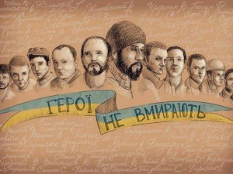

Підготувала:
методист організаційно – масового відділу
Авдєйчік Ольга Іванівна

м. Прилуки
2015 рік

Дата проведення: 20.02.2015
Час проведення: 15-30
Місце проведення: фойє ЦТДЮ
Учасники: Дитячий Парламент ЦТДЮ, вихованці ЦТДЮ, педагогічні працівники, батьки.
Мета: вшанувати пам’ять героїв Небесної сотні, прищеплювати любов до Батьківщини, виховати національно - патріотичну свідомість, розвивати бажання стати гідними громадянами України.
__________________________________________________________________
І Ми всі зібрались вшанувати пам'ять небесної сотні, всіх загиблих в масових розстрілах на Майдані.
ІІ Мовчки сотня непокорених героїв
відходила у чисті небеса,
і погляди знесилених мільйонів
дивились вслід братам, батькам, синам;
ІІІ Витає дух нескореної волі,
гримлять щити, молитви і пісні,
рядами рівними між нас ідуть герої,
усі, хто голову поклав в ці темні дні.
І Небесна Сотня –
То в серцях вогонь.
Він гаряче палав за Україну.
Віднині тихим співом заспокой
Ти, земле рідная,
Свою дитину.
ІІ Небесній Сотні
Шана й молитви,
За чисті душі,
Що злетіли в небо.
ІІІ Бо пам’ять вічна і народ не забува,
Хто виборов життям ці перемоги,
Небесна сотня, чиста та жива,
Нам каже з неба: « Доброї дороги…»
Відеореквієм «Пам'яті небесній сотні»
І Оголошується хвилина мовчання по загиблим в масових розстрілах на Майдані. Світла пам'ять.
Хвилина мовчання
ІІ Ми хочем жити в мирній Україні
Ми хочем радісні співати всі пісні!
Всі діти моляться за мир в країні!
Хай буде мир! Ні – війні!

Флешмоб «Молитва за Україну»

